本科课程教学大纲（理论课）

一、课程基本信息
课程名称 | （中文）经典诵读
 | （英文）Recitation of Chinese Literary Classics
课程代码 | 2138871 | 课程学分 |  | 2
课程学时 | 32 | 理论学时 | 28 | 实践学时 |  | 4
开课学院 | 教育学院 | 适用专业与年级 |  | 全校各专业
课程类别与性质 | 通识教育选修课 | 考核方式 |  | 考查
选用教材 | 瞿立新主编《文化旅游经典诵读》 |  |  | 是否为  马工程教材 |  | 否
先修课程 | 无
课程简介 | 《经典诵读》旨在提高学生的人文素养，使学生通过本课程的学习，能够了解选文作者生平及其创作背景，赏析选文的思想内容及艺术特色；学习诵读方法，增强语言的表现力和感染力。  本课程共分16讲，涉及的经典作家作品包括《春江花月夜》、《迢迢牵牛星》、《湖心亭看雪》、《摸鱼儿·雁丘词》、《兰亭集序》、《青玉案·元夕》、《饮中八仙歌》等。  开设本课程的最终目的，在于培养学生的民族责任感、理想、追求、价值取向、审美情趣，提高学生的人文素质。
选课建议与学习要求 | 该课程是面向全校学生的通识教育选修课。学生应具有一定的阅读能力和自主学习能力。
大纲编写人 | 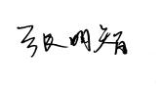 |  | 制/修订时间 |  | 2024年3月1日
专业负责人 | 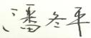（签名） |  | 审定时间 |  | 2024年3月4日
学院负责人 | 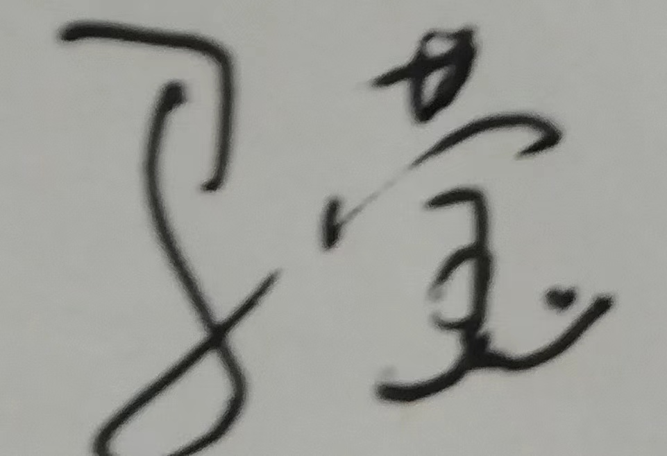（签名） |  | 批准时间 |  | 2024年3月4日

二、课程目标与毕业要求

（一）课程目标
类型 | 序号 | 内容
知识目标 | 1 | 了解文学鉴赏的基本原理，掌握阅读、分析和欣赏文学作品的基本方法。
 | 2 | 了解选文作者生平及其创作背景，赏析选文的思想内容及艺术特色。
技能目标 | 3 | 丰富语言表达，增强沟通能力。
 | 4 | 学习诵读方法，练习诵读技巧。
素养目标  (含课程思政目标) | 5 | 学习名家名作，了解并继承中华民族的优秀文化传统，培养高尚的思想品质和道德情操，提升人文素养。
 | 6 | 坚定文化自信，增强民族自豪感。

（二）课程支撑的毕业要求
LO1：品德修养。
具有较好的人文与科学素养，坚定理想信念，自觉涵养和积极弘扬社会主义核心价值观，增强政治认同、厚植家国情怀、遵守法律法规、传承雷锋精神，践行“感恩、回报、爱心、责任”八字校训，积极服务他人、服务社会、诚信尽责、爱岗敬业。
LO2：专业能力。
具有人文科学素养，具备从事某项工作或专业的理论知识、实践能力。

LO3：表达沟通。
理解他人的观点，尊重他人的价值观，能在不同场合用书面或口头形式进行有效沟通。

（三）毕业要求与课程目标的关系
毕业要求 | 指标点 | 支撑度 | 课程目标 | 对指标点的贡献度
品德修养 | LO1 | M | 了解并继承中华民族的优秀文化传统，培养高尚的思想品质和道德情操，提升人文素养。 | 50
 |  |  | 坚定文化自信，增强民族自豪感。 | 50
专业能力 | LO2 | H | 了解文学鉴赏的基本原理，掌握阅读、分析和欣赏文学作品的基本方法。 | 30
 |  |  | 了解选文作者生平及其创作背景，赏析选文的思想内容及艺术特色。 | 40
 |  |  | 学习诵读方法，练习诵读技巧。 | 30
表达沟通 | LO3 | H | 丰富语言表达，增强沟通能力。 | 100

三、课程内容与教学设计

（一）各教学单元预期学习成果与教学内容
第一单元 天象与气候景观、水域景观
预期学习成果
赏析与天象气候景观、水域景观相关的诗歌、散文
了解选文所对应的旅游资源的观赏价值和历史文化价值
能分析经典诗歌、散文作品
提高对诗歌、散文作品的鉴赏能力
教学内容：
《春江花月夜》、《迢迢牵牛星》、《湖心亭看雪》、《观潮》、《浪淘沙·九曲黄河万里沙》、《念奴娇·洞庭青草》
第二单元 地文景观、生物景观
预期学习成果
赏析与地文景观、生物景观相关的诗歌、散文
了解选文所对应的旅游资源的观赏价值和历史文化价值
能分析经典诗歌、散文作品
提高对诗歌、散文作品的鉴赏能力
教学内容：
《登泰山记》、《庐山谣寄卢侍御虚舟》、《游黄山日记（后）》(节选)、《山园小梅》、《摸鱼儿·雁丘词》、《蝶恋花·槛菊愁烟兰泣露》
第三单元 建筑与设施、历史遗迹
预期学习成果
赏析与建筑与设施、历史遗迹相关的诗歌、散文
了解选文所对应的旅游资源的观赏价值和历史文化价值
能分析经典诗歌、散文作品
提高对诗歌、散文作品的鉴赏能力
教学内容：
《长相思·山一程》、《安定城楼》、《登柳州城楼寄漳、汀、封、连四州》、《登金陵凤凰台》、《雁门胡人歌》、《王子坊》
第四单元 人文活动、旅游购品
预期学习成果
赏析与人文活动、旅游购品相关的诗歌、散文
了解选文所对应的旅游资源的观赏价值和历史文化价值
能分析经典诗歌、散文作品
提高对诗歌、散文作品的鉴赏能力
教学内容：
《青玉案·元夕》、《兰亭集序》、《西湖七月半》、《饮中八仙歌》、《初到黄州》、《螃蟹咏》

（二）教学单元对课程目标的支撑关系
课程目标  教学单元 | 1 | 2 | 3 | 4 | 5 | 6
第一单元 天象与气候景观、水域景观 | √ | √ | √ | √
第二单元 地文景观、生物景观 | √ | √ |  | √ | √ | √
第三单元 建筑与设施、历史遗迹 | √ | √ | √ |  | √
第四单元 人文活动、旅游购品 | √ | √ |  | √ |  | √

（三）课程教学方法与学时分配
教学单元 | 教与学方式 | 考核方式 | 学时分配
 |  |  | 理论 | 实践 | 小计
第一单元 天象与气候景观、水域景观 | 讲授、练习、讨论 | 课后作业、练习、考试 | 8 |  | 8
第二单元 地文景观、生物景观 | 讲授、练习、讨论 | 课后作业、练习、考试 | 6 | 2 | 8
第三单元 建筑与设施、历史遗迹 | 讲授、练习、讨论 | 课后作业、练习、考试 | 8 |  | 8
第四单元 人文活动、旅游购品 | 讲授、练习、讨论 | 课后作业、练习、考试 | 6 | 2 | 8
合计 |  |  | 28 | 4 | 32

四、课程思政教学设计
指标点
LO1品德修养：拥护中国共产党的领导，坚定理想信念，自觉涵养和积极弘扬社会主义核心价值观，增强政治认同、厚植家国情怀、遵守法律法规、传承雷锋精神，践行“感恩、回报、爱心、责任”八字校训，积极服务他人、服务社会、诚信尽责、爱岗敬业。
LO5 健康发展：懂得审美、热爱劳动、为人热忱、身心健康，耐挫折，具有可持续发展的能力。
具体实施：
在体会汉语言魅力、提升文化自信、塑造新世纪人才的目标下，上接中国古代“文”的传统，下接新媒体新平台配合下的任务型学习——将课本剧表演、诗文朗诵、小组讨论等多种形式相结合，让学生在探索当中，理解、品读，感受汉语、感受母语文章的魅力，深刻理解其中蕴含的中华文化，通过不断的表达输出，得到综合能力的提升。同时也培养了他们的思维能力、创意能力和正确的价值观和道德观。希望学生能够在今后的学习和生活中不断运用和发展所学的知识和思政教育，成为有担当、有思考能力的公民。

五、课程考核
总评构成 | 占比 | 考核方式 | 课程目标 |  |  |  |  |  | 合计
 |  |  | 1 | 2 | 3 | 4 | 5 | 6
X1 | 50% | 随堂测试 | 30 | 40 | 30 |  |  |  | 100
X2 | 20% | 平时作业 | 30 | 30 | 30 | 10 |  |  | 100
X3 | 20% | 课堂展示 |  |  |  |  | 50 | 50 | 100
X4 | 10% | 课程考勤 |  |  |  |  | 50 | 50 | 100

